简 报
第 八 期
新疆师范大学外国语学院学生会 二零一七年十一月一日

三笔字比赛

为引导我院本科师范生勤练内功，提高自身修养，同时展示学生的风采，十一月一号下午我院开展了三笔字书写大赛，“三笔字”即指钢笔字、毛笔字和粉笔字三种书写方式，比赛的顺序为钢笔字比赛，粉笔字比赛和毛笔字比赛，这要求同学们要把握好时间，均衡分配比赛时间。

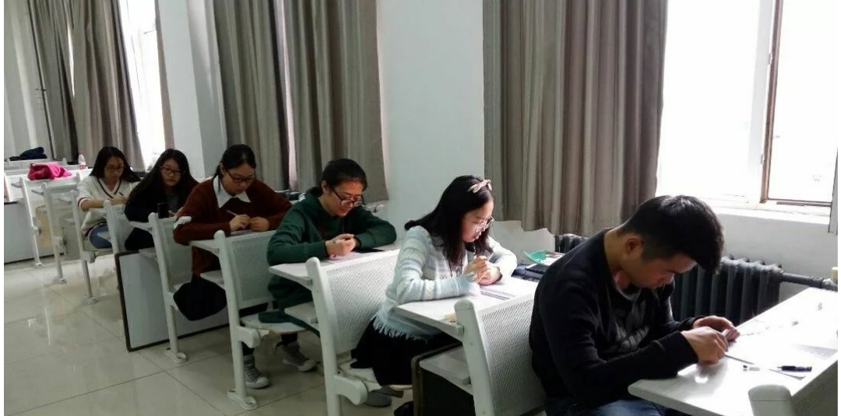

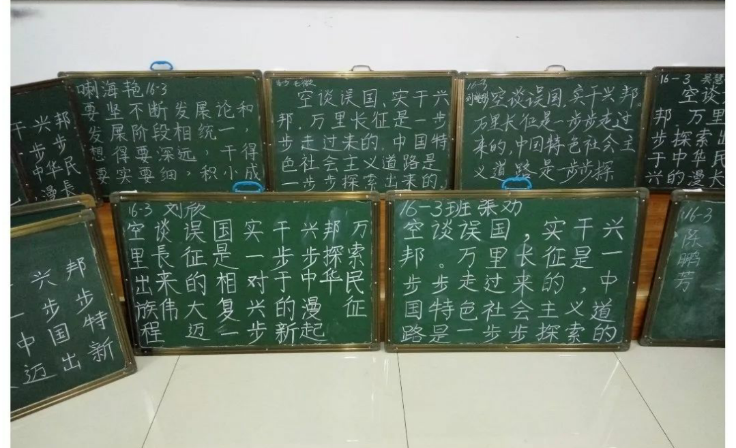
本次比赛不仅强化了我院师范生的书写技能，提升了师范生基本素质，促进了同学们的专业成长，也展示了我院学生的文化风采，对提升我院学子的综合素质起到积极的促进作用。

外国语学院学生会
2017年11月1日

